**62010694 & 62010718**

**Lab7_1**

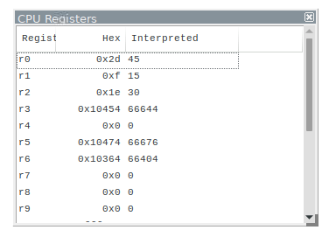

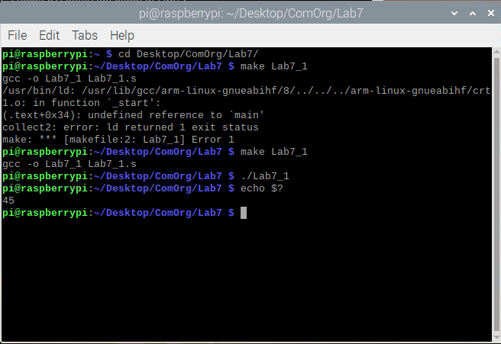

**ตัวแปร fifteen เก็บค่า 15 , ตัวแปร thirty เก็บค่า 30 , เก็บค่าใน R1 , R2 ตามลำดับ แล้ว R0 = R1 + R2 และ return**

**ข้อมูลเพิ่มเติมเกี่ยวกับคำสั่ง SWI (Software Interrupt) : การอินเตอร์รัพท์จากซอฟต์แวร์ (Software interrupts) การอินเตอร์รัพท์จากซอฟต์แวร์เริ่มต้นโดยการปฏิบัติตามคำสั่งที่ถูกเรียกไปยังโปรแกรมย่อย ซึ่งถูกกำหนดโดยโปรแกรมที่ถูกเขียนไว้**

**SWI ใช้เพื่อเข้าถึงโหมด Supervisor (svc) สำหรับระบบปฏิบัติการ เนื่องจากในโหมดนี้จะไม่มีข้อจำกัดในการเข้าถึงระบบ เราสามารถเข้าถึงโหมดนี้ได้โดยทางซอฟท์แวร์อินเตอร์รัปท์ (SWI)**

**Lab7_2**

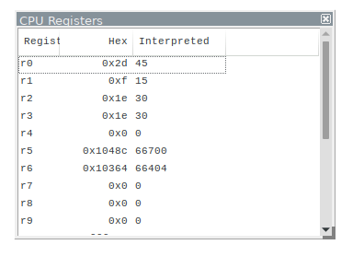

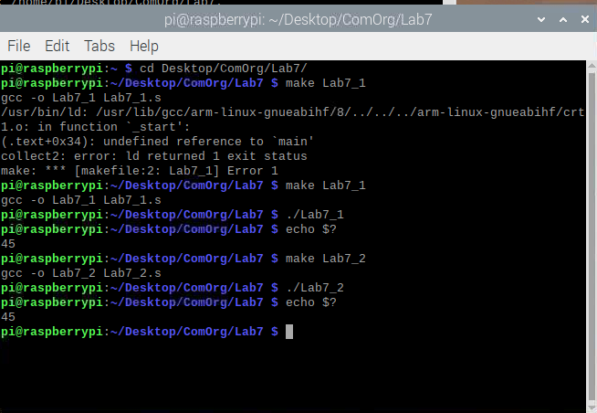

**ตัวแปร fifteen เก็บค่า 0 , ตัวแปร thirty เก็บค่า 0 , เก็บค่าใน R1 , R2 ตามลำดับ แล้ว R3 = 15 , แล้วใส่ไปในที่ address_fifteen , R3 = 30 , แล้วใส่ไปในที่ address_thirty , R0 = R1 + R2 แล้ว return**

**Lab7_3**

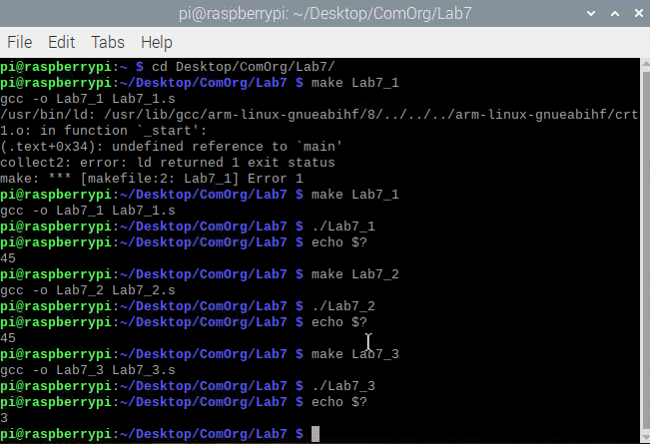

**prime เก็บเลข 2 3 5 7 , R3 โหลดค่า address ของ primes มา , R0 โหลดค่า R3 มา โดยเลื่อนตำแหน่งไป 4 bytes (เอาตัวถัดไป) แล้ว return**

**Lab7_4**

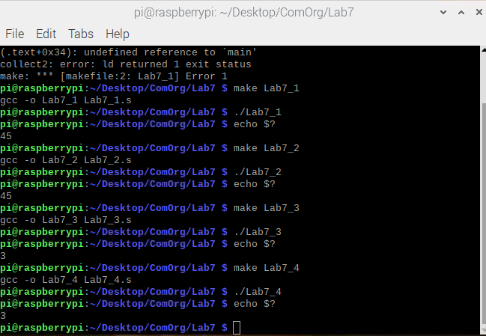

**numbers เก็บเลข 1 2 3 4 5 เป็น bytes , R3 โหลดค่า address ของ numbers มา , R0 โหลดค่า R3 มา โดยเลื่อนตำแหน่งไป 2 bytes แล้ว return**

**Lab7_5**

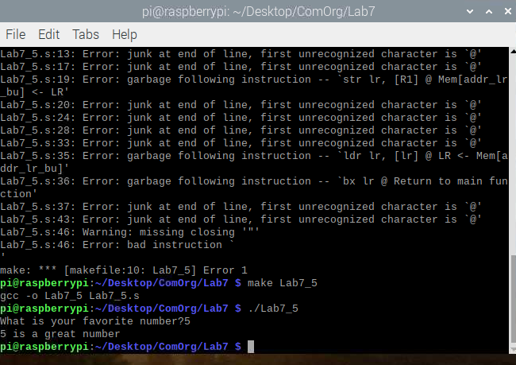

**กำหนด question เป็น string ที่มีค่า What is your favorite number? , กำหนด message เป็น string ที่มีค่า %d is a great number\n , กำหนด pattern เป็น string ที่มีค่า %d , กำหนด number เป็น word มีค่า 0 , กำหนด lr_bu เป็น word มีค่า 0 , R1 โหลดค่า address ของ lr_bu มา , เก็บค่าของ R1 ใน lr , R0 โหลดค่า address ของ question มา , สั่ง print ตัวแปร question , R0 โหลดค่า address ของ pattern มา , R1 โหลดค่า address ของ number มา , รับค่าตัวเลขจาก user , R0 โหลดค่า address ของ message มา , R1 โหลดค่า address ของ number มา , R1 โหลดค่าของ R1 มาเก็บไว้ , สั่ง print message และ number , lr โหลดค่า address ของ lr_bu , lr โหลดค่าของ lr มา , ประกาศที่อยู่ของตัวแปร มาเป็นตัวแปรแยกไว้ , ประกาศการใช้งาน printf และ scanf**

**Lab7_6**

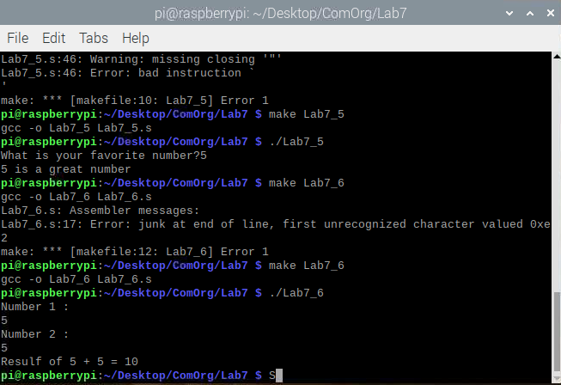

**เก็บ string ที่มีค่า Number 1 : \n , เก็บ string ที่มีค่า Number 2 : \n , เก็บค่า string ที่มีค่า %d , เก็บ word ที่มีค่า 0 , เก็บ word ที่มีค่า 0 , เก็บ string ที่มีค่า Result of %d + %d =%d\n , เก็บ word ที่มีค่า 0 , เก็บ word ที่มีค่า 0 , ส่วนของ sum_func , เอาค่าที่ได้มา มาบวกกัน , print get_num_1 , รับค่าจาก user , print get_num_2 , รับค่าจาก user มาเก็บใน num2 , นำ num1 กับ num2 ไปเข้า sum_func เพื่อบวกกัน , ประกาศที่อยู่ของตัวแปร มาเป็นตัวแปรแยกไว้ , ประกาศการใช้งาน printf และ scanf**